SMUSURA0
SclReporteActaCompromiso
Versión <1.0>

Historia de Revisiones
Fecha | Iteración  (Façade, Filled, Focused, Refined) | Versión | Descripción | Autor | Duración
27/08/2007 |  |  | Generación del caso de uso. | Yesenia Gutiérrez

Tabla de Contenidos
1. Breve Descripción 4
2. Entidades Involucradas 4
3. Flujo de eventos 4
3.1 Flujo básico 4
3.2 Flujos Alternos 8
4. Diagrama 9
5. Interface con el usuario 9

SprReporteCatInsumoo

Breve Descripción
Permite visualizar en pantalla, impreso o en archivo el Acta de Compromiso de Grupos Solidarios. Puede ser invocado desde la opción Imprimir Acta de Compromiso en la pantalla de Registro de Grupos Solidarios del módulo de Control de Socias del SMUSURA0.

Entidades Involucradas

ENTIDAD | LEE | ESCRIBE | BORRA
SclGrupoSolidario | X
SclGrupoSocia | X
SclSocia | X
StbDepartamento | X
StbMunicipio | X
StbDistrito | X
StbBarrio | X

Flujo de eventos

Flujo básico

El caso de uso es invocado.

El sistema presenta la pantalla de parámetros correspondiente a la opción en la cual se solicita ciertos criterios de consulta:

Código GS: Indica el grupo solidario seleccionado en la pantalla Registro de Grupos Solidarios (SclGrupoSolidario.nSclGrupoSolidarioID).

Estado GS: Indica el estado del grupo solidario seleccionado en la pantalla Registro de Grupos Solidarios (SclGrupoSolidario.nStbEstadoGrupoID).

Destino del reporte: Se presentan las opciones de Pantalla, Impresora y Archivo según las normas definidas. Dato obligatorio.

El usuario selecciona el destino del reporte y selecciona Imprimir.

El sistema consulta la base de datos y busca los datos del grupo solidario seleccionado.

El sistema muestra la siguiente información del grupo solidario seleccionado:

Código: Muestra el código de identificación del grupo (SclGrupoSolidario.sCodigo).

Nombre GS: Muestra nombre descriptivo del grupo (SclGrupoSolidario. sDescripcion).

Ubicación Geográfica del Grupo Solidario: Muestra Departamento (StbDepartamento.nStbDepartamentoID), Municipio (StbMunicipio.nStbMunicipioID), Distrito (StbDistrito.nStbDistritoID), Barrio (SclGrupoSolidario.nStbBarrioVerificadoID) y Mercado (SclGrupoSolidario. nStbMercadoVerificadoID) al cual pertenece el Grupo Solidario.

Nombre Coordinadora GS: Muestra los Nombres y Apellidos de la socia coordinadora del GS (SclSocia.sNombre1 + SclSocia.sNombre2 + SclSocia.sApellido1 + SclSocia.sApellido2).

El sistema muestra la siguiente información de las socias pertenecientes al grupo solidario:

No. Item: Número incremental de enumeración de socias.

Nombres y Apellidos: Muestra los Nombres de las Socias (SclSocia.sNombre1 + SclSocia.sNombre2 + SclSocia.sApellido1 + SclSocia.sApellido2).

Cédula: Muestra la cédula de las socias (SclSocia.sNumeroCedula).

Firma: Muestra casilla en blanco para el registro de la firma de las socias.

Diagrama

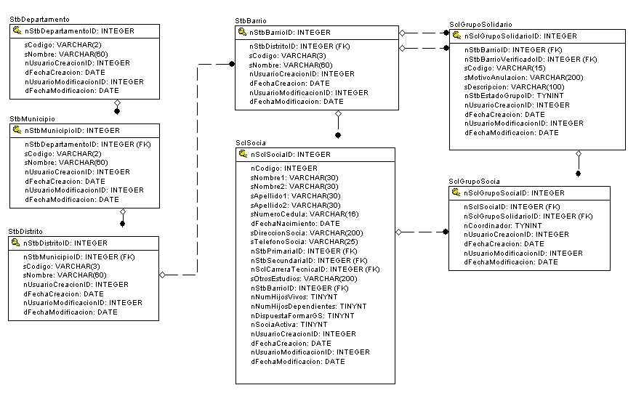

Interface con el usuario

Este caso de uso requiere una pantalla sencilla de solicitud de los parámetros: Código y estado del grupo solidario seleccionado desde la pantalla de Registro de Grupos Solidarios y destino del reporte.

